淡江時報 第 923 期
春之饗宴建設校園盼校友共襄盛舉
學校要聞
【記者林佳彣、呂柏賢、沈彥伶淡水校園報導】今年「春之饗宴」將於15日上午9時、10時30分，分別在淡水校園紹謨紀念體育館、蘭陽校園強邦教學大樓兩地展開，歡迎校友返校賞花、敘舊。當天上午9時將由校長張家宜及系所友會總會長孫瑞隆在淡水校園紹謨紀念體育館，為首先登場的「趣味競賽」拉開序幕。接著於11時在學生活動中心餐敘，並頒發「捐款30至50萬元者之獎狀」、「中華民國校友總會卓越校友獎牌」、「系所友會聯合總會傑出系友」等獎項。蘭陽校園則於上午10時30分，在蘭陽校園強邦教學大樓1樓辦理趣味活動、摸彩、餐敘等活動迎接校友，交流。

校友服務暨資源發展處執行長彭春陽說：「有別往年，台南市淡江大學校友會首次組團北上，回校參加春之饗宴。」各系也於當日自辦校友回娘家活動。誠摯地歡迎校友返校，重溫求學時光。

另外，本校「守謙國際會議中心募款進度和規劃方案」，預計在5年內完成募款；截至103年1月，目前由各校友、校友會的捐款達1億5,657萬6,800元，對此，彭春陽表示：「盼學長姐可以一起共襄盛舉，持續完成這項計畫。」（攝影／賴意婕）（文轉三版）

春之饗宴系列活動，詳見淡江時報網站（網址：http://tkutimes.tku.edu.tw/）。
2014/03/10

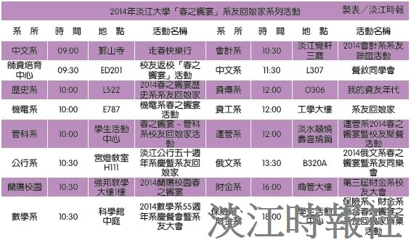
製表／淡江時報社

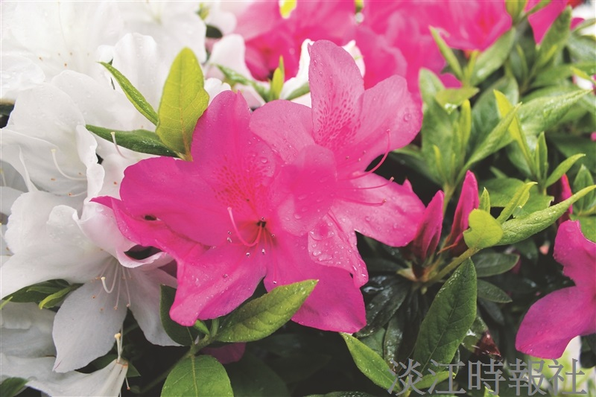
（攝影／賴意婕）

